사회주의 클리커 게임

클리커 게임이란?

방치형 게임(idle게임)이라고도 하며 특별한 조작 없이도 자동으로 재화가 증가하는 게임. 플레이어가 아무것도 하지 않아도 된다는 특성을 나타내주고 있다.

Ex) 거지 키우기, 탭 타이탄

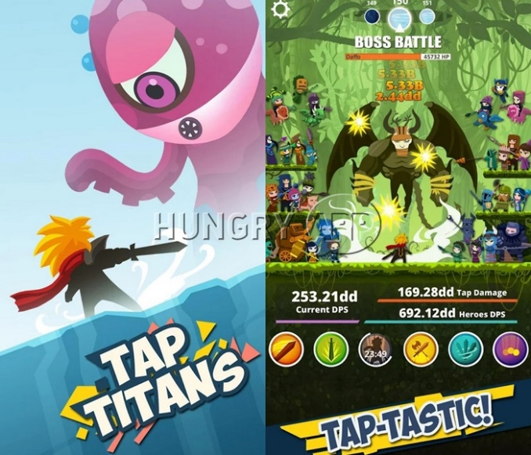

사회주의란?

**사회주의**(社會主義, socialism)는 생산 수단의 사적 소유와 소수 관리에 반대하고 [공동체주의](https://ko.wikipedia.org/wiki/%EA%B3%B5%EB%8F%99%EC%B2%B4%EC%A3%BC%EC%9D%98)와 최대 다수의 행복 실현을 최고 가치로 하는 공동 이익 인간관[[1]](https://ko.wikipedia.org/wiki/%EC%82%AC%ED%9A%8C%EC%A3%BC%EC%9D%98#cite_note-1) 을 사회 또는 윤리관의 기반으로 삼고[[2]](https://ko.wikipedia.org/wiki/%EC%82%AC%ED%9A%8C%EC%A3%BC%EC%9D%98#cite_note-2)[[3]](https://ko.wikipedia.org/wiki/%EC%82%AC%ED%9A%8C%EC%A3%BC%EC%9D%98#cite_note-3) [자원](https://ko.wikipedia.org/wiki/%EC%9E%90%EC%9B%90)을 효율적으로 분배하며 생산수단을 공동으로 운영하는 협동 경제와 모든 민중이 [노동](https://ko.wikipedia.org/wiki/%EB%85%B8%EB%8F%99)의 대가로서 정당하고 [평등](https://ko.wikipedia.org/wiki/%ED%8F%89%EB%93%B1)하게 분배 받는 [사회](https://ko.wikipedia.org/wiki/%EC%82%AC%ED%9A%8C)를 지향하는 다양한 [사상](https://ko.wikipedia.org/wiki/%EC%82%AC%EC%83%81_(%EC%B2%A0%ED%95%99))을 통틀어 일컫는 말

사회주의 클리커 개임은?

자신이 디스플레이를 클릭한 만큼 캐릭터가 성장하는 다른 클리커 게임과는 다르게 자신이 속한 나라에 속한 플레이어의 수익 모두를 합쳐 공평하게 재분배 하여 캐릭터가 성장한다.